|  |
| --- |
| **AVIS DE VALEUR** |

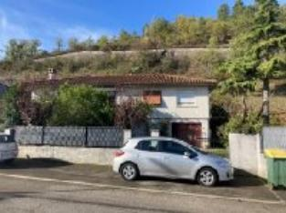 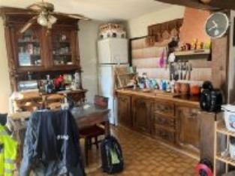 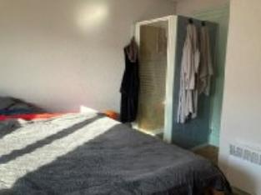

Je soussigné(e), Marcel CAR, Gérant de la Sarl Quercy Transactions, 3, place Jean-Jacques Chapou, 46000 CAHORS (Lot), atteste par la présente avoir visité le 23 novembre 2023, un(e) Maison Contemporaine sis 624 cheminde belle croix 46000 Cahors 46000 CAHORS appartenant à Mme ROIG Nathale

|  |
| --- |
| **Descriptif** |

Cahors Maison contemporaine (1970) zone commerciale d'une surface habitable d'environ 182 m² sur un terrain clos et arboré de 2,534 m². Rez de chaussée Garage. Grande buanderie, bureau. Etage : salle à manger avec cuisine ouverte, salon avec cheminée, 4 chambres dont une avec douche, wc. Véranda, terrasse. Chauffage central gaz. Fenêtres PVC doubles vitrage. Volets bois. Fosse septique non conforme. Les informations sur les risques auxquels ce bien est exposé sont disponibles sur le site Géorisques www.georisques.gouv.fr

|  |
| --- |
| **Maison Contemporaine** |

**Situation du bien**: 1ère Périphérie Rez de chaussée: Buanderie 48,74 m²Bureau 16,38 m² Cave 10 m² Garage 45,76 m² **1er étage:** 4 Chambres -9,73-9,82-10 m² dont une de 14,82 m² avec douche wc Couloir 6,58 m² Cuisine 9,70 m² Salle à manger 14,98 m² Séjour 34,64 m² Terrasse 23,08 m² Veranda 18,90 m² WC 1,61 m² **DPE: Consommation énergétique en énergie primaire 153,00 KWHep/m²an Emission de gaz à effet de serre 7,00 Kgco2/m²an Date de réalisation DPE 19/09/2019** **Chauffage:** CC Fuel **Equipements divers:** Double vitrageFosse septique non conforme Cheminée **Fenêtres**: Double vitrage PVC Volets bois**Terrain:** Arboré **Cloturé** Toiture: Tuiles

A l'issue de cette visite, j'ai évalué ce bien entre **145 000 €** (**CENT QUARANTE-CINQ MILLE EUROS**) et **150 000 €** (**CENT CINQUANTE MILLE EUROS**). Cette évaluation a été donnée sur la base de l'état des prestations du bien, de sa situation, du marché immobilier et des transactions réalisées à ce jour sur ce secteur et sous réserve du résultat favorable des expertises : termites, plomb, amiante, électricité, gaz, diagnostic de performance énergétique (DPE), assainissement. Cet avis de valeur est indicatif et n'a pas de valeur d'expertise et ne peut engager notre responsabilité, n’étant pas en mesure de vérifier les éventuelles servitudes, nuisances, malfaçons ou autres troubles pouvant affecter la propriété et le reflet du marché immobilier actuel pouvant subir des fluctuations. Cet avis de valeur a une durée de validité de six mois.

Pour servir et valoir ce que de droit,

Fait à Cahors, le 23 novembre 2023

CAR Marcel

Gérant